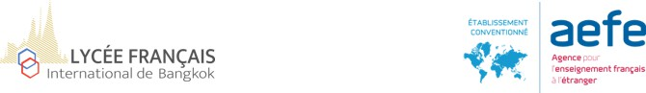

Autorisation de sortie - Prise en charge par un transporteur privé

Le Lycée Français International de Bangkok veille à ne laisser sortir les élèves de l’établissement qu’en présence du ou des adulte(s) désigné(s) par la famille sur Eduka ou les confie au personnel de la société de transport MONTRI qui a passé contrat de partenariat avec le LFIB.

Toutefois, vous avez choisi un transporteur privé. Il vous est donc impossible d’indiquer nominativement la personne de la société choisie qui récupérera votre enfant à la sortie.

Vous souhaitez toutefois autoriser de manière non nominative les personnels de la société choisie pour venir récupérer votre enfant.

Le LFIB ne pourra pas être tenu responsable pour tout incident lié à cette remise car il sera impossible pour les personnels du LFIB d'identifier nominativement le personnel de la société de transport que vous avez choisi.

Voici néanmoins les conditions auxquelles le personnel du LFIB pourra remettre votre enfant. Le personnel autorisé doit présenter son badge d'identification ou sa carte professionnelle lorsqu'il se présente au portail.

Cette autorisation est valable pour l’année scolaire 2024-2025 et **dédouane totalement le LFIB de toute responsabilité en la matière**. Elle prend fin si vous notifiez sa résiliation.

*(Autorisation à remettre au secrétariat ou à la vie scolaire)*

Madame et/ou Monsieur………………………………………………………………………

Autorise (ent) leur enfant ………………………………………………………………………

scolarisé (e) en classe de ………………. au LFIB

à être récupéré à la sortie de l’établissement par le personnel de la société « Security Diamond Services Company Limited » (SDS) selon les conditions décrites ci-dessus.

Date :

Signature(s) :